[Full Flyer Copy (8.5 X 11)]
[Add QR code/official info URLs and incl toolkit instructions]
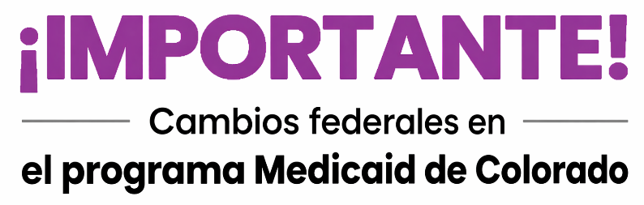

Algunos inmigrantes que actualmente cumplen los requisitos para acogerse a Health First Colorado (el programa Medicaid de Colorado) podrían perder su cobertura a partir del 1 de octubre de 2026.

Muchas personas NO se verán afectadas. Si usted se ve afectado, recibirá una carta de Health First Colorado antes de que se produzca cualquier cambio en sus prestaciones de Medicaid.

¿A quién afecta?
A partir del 1 de octubre de 2026, algunos inmigrantes que actualmente cumplen los requisitos ya no podrán acceder a todas las prestaciones de Health First Colorado. Esto incluye:
- Refugiados y solicitantes de asilo
- Personas a las que se les ha concedido la libertad condicional humanitaria, como ciertos afganos que colaboraron con las operaciones militares estadounidenses en Afganistán o personas que huyen de la violencia en Ucrania
- Personas a las que se les ha concedido la suspensión de la expulsión
- Supervivientes de violencia doméstica con una solicitud pendiente o aprobada en virtud de la Ley contra la Violencia hacia las Mujeres
- Supervivientes de la trata de personas con una solicitud pendiente o aprobada para obtener un visado de víctima de la trata
- Miembros de una tribu indígena reconocida a nivel federal o indígenas americanos nacidos en Canadá
- Entrantes condicionales a los que se concedió el estatus antes de 1980

Es posible que algunas personas que no cumplan los requisitos para obtener una cobertura completa puedan, no obstante, tener derecho a servicios limitados, como la atención médica de urgencia y los servicios de salud reproductiva.

¿Qué inmigrantes pueden seguir teniendo derecho a la cobertura sanitaria?
- Ciudadanos estadounidenses o nacionales de EE. UU.
- Residentes permanentes legales (titulares de la tarjeta verde) que hayan tenido la tarjeta verde durante 5 años o más
- Ciudadanos de las Islas Marshall, Micronesia y Palau que residan en uno de los estados o territorios de EE. UU. (denominados migrantes del Pacto de Libre Asociación o COFA)
- Determinados inmigrantes cubanos o haitianos
- Menores de 19 años
- Mujeres embarazadas o que hayan estado embarazadas en los últimos 12 meses

Lo que debe hacer ahora
- Asegúrese de que su situación de ciudadanía o migratoria y su información de contacto estén actualizadas. O bien:
  - Llame o acuda en persona al departamento de servicios sociales de su condado
  - Actualice sus datos en línea a través de Colorado PEAK (el portal estatal de gestión de prestaciones): co.gov/PEAK
- Esté atento a las cartas oficiales sobre su cobertura de prestaciones de Health First Colorado y responda a ellas

¿Necesita ayuda?
- Póngase en contacto con el departamento de servicios sociales de su condado. Este enlace le llevará a una lista de todos los condados: cdhs.colorado.gov/contact-your-county
- Para obtener más información sobre los cambios federales en Medicaid, visite: healthfirstcolorado.com/es/cambios
- O escanee:


